**Проект местных инициатив**

**Благоустройство территории сквера в ст-це Ставропольской, Северского района, Краснодарского края**

Благоустройство территории сквера в ст-це Ставропольской, Северского района, Краснодарского края имеет большую значимость для жителей станицы, в связи с тем, что на его территории проводятся основные и торжественные мероприятия, на которых собирается более 500 человек. Реализация данного проекта будет способствовать патриотическому и духовно-нравственному воспитанию молодежи и обустройству центральной части станицы Ставропольской. Положит толчеком развития станицы увеличению ее привлекательности для молодежи.

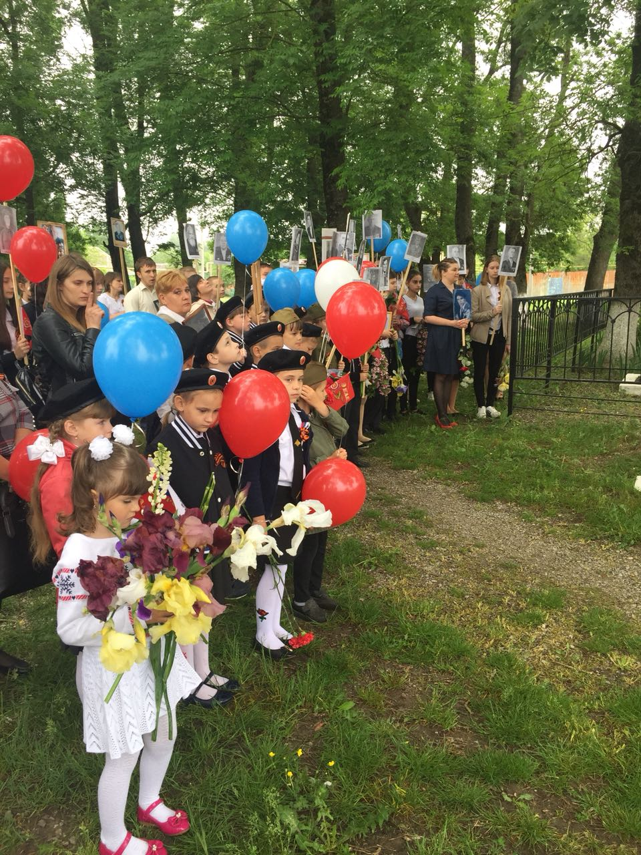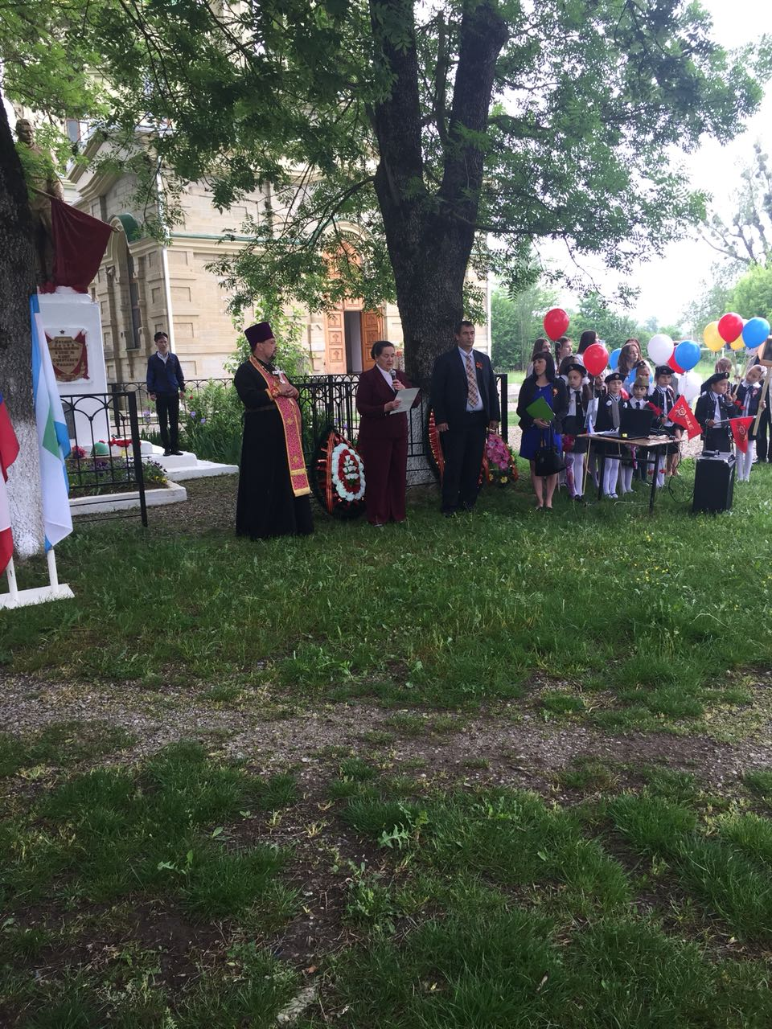

Строительство зоны отдыха на территории ст-цы Ставропольской в настоящее время как никогда актуально. В настоящий момент территория сквера частично находится в некотором запустении. Отсутствуют тротуары и покрытие детской площадки.

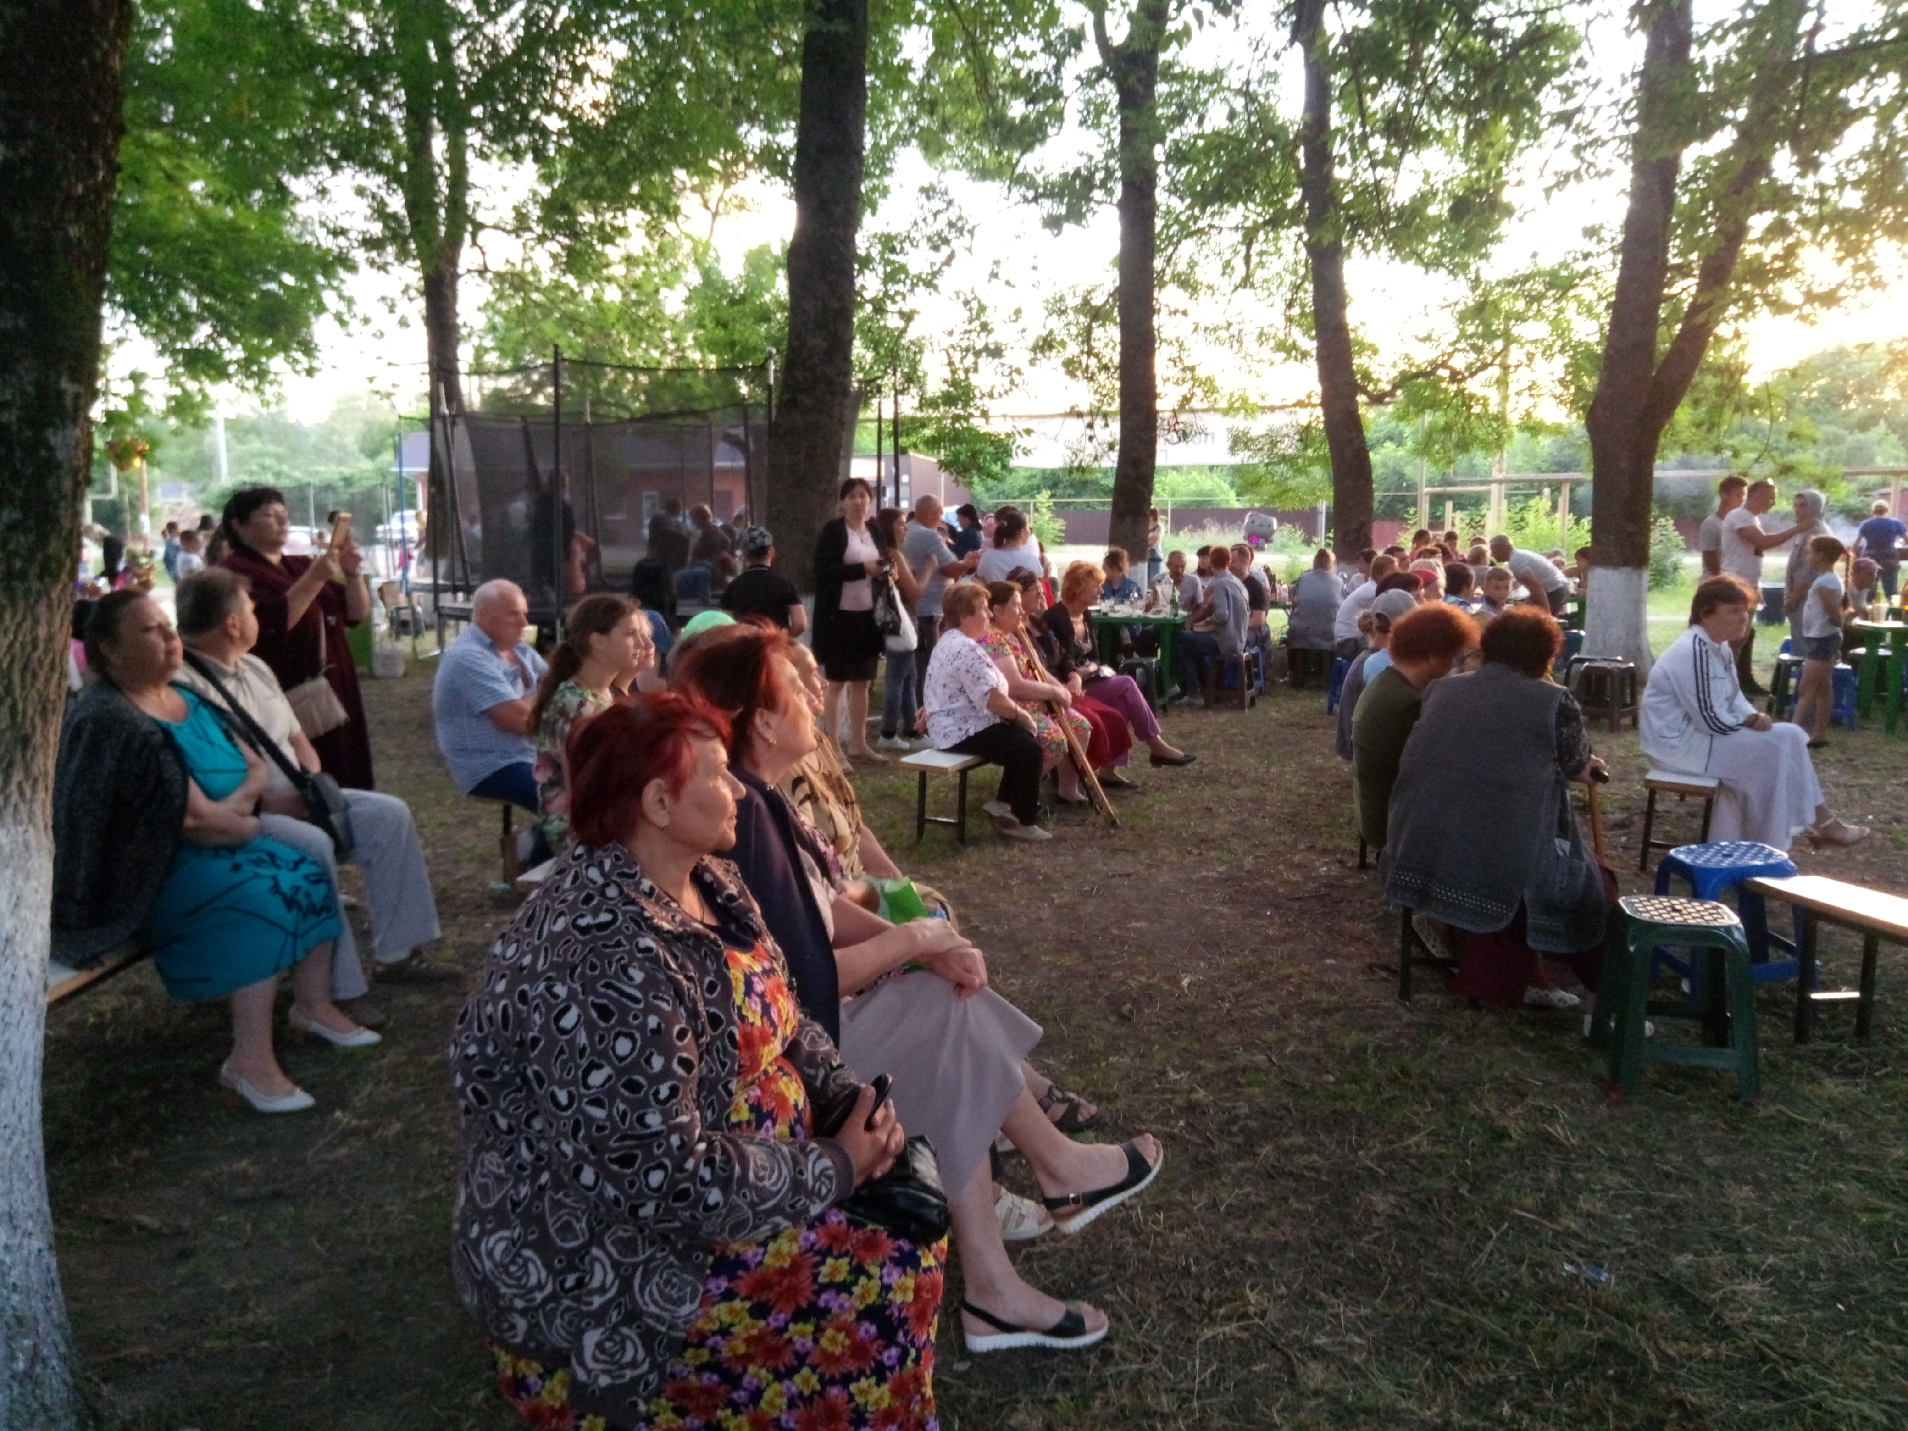

Территория не оборудована малыми архитектурными формами (скамьи и др.).

Молодёжь, дети, пожилые люди должны иметь возможность отдохнуть в приятной дружеской обстановке. В центре находится сквер, но в нем нет ни скамеек для отдыха, детская площадка находится в близи трансформатора и находится в не удовлетворительном состоянии. Необходимо создать такое место для отдыха, где бы люди могли общаться в непринужденной обстановке, на свежем воздухе, а дети при этом играть на детской площадке со своими сверстниками, а не сидеть перед телевизором. Имея место для отдыха, молодёжь не будет собираться на территории школы, детского сада и у дворов, мешая жителям станицы.

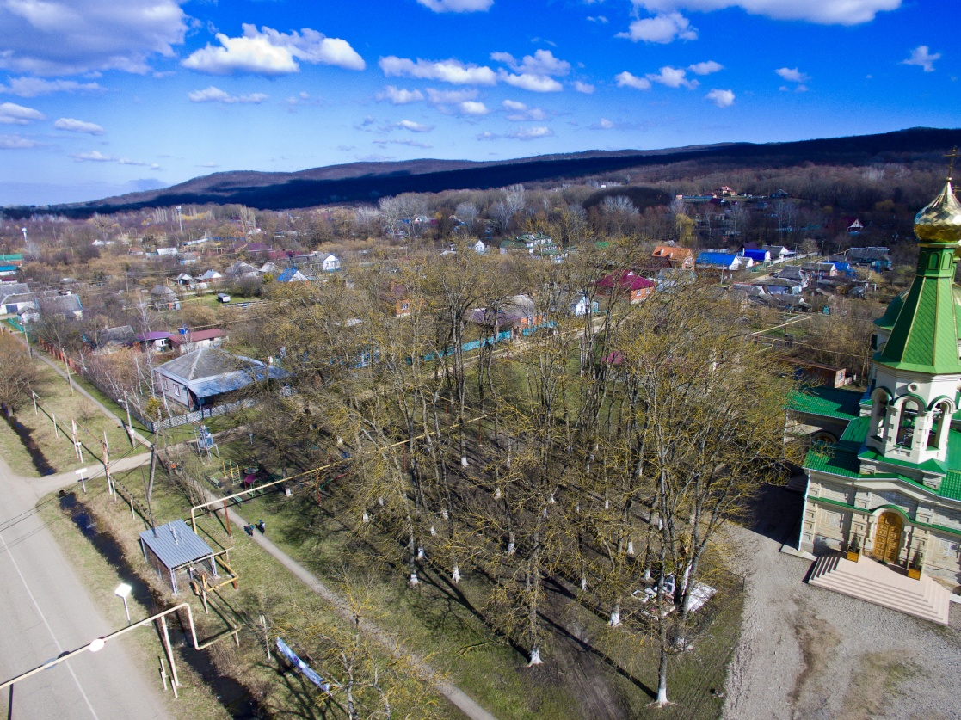

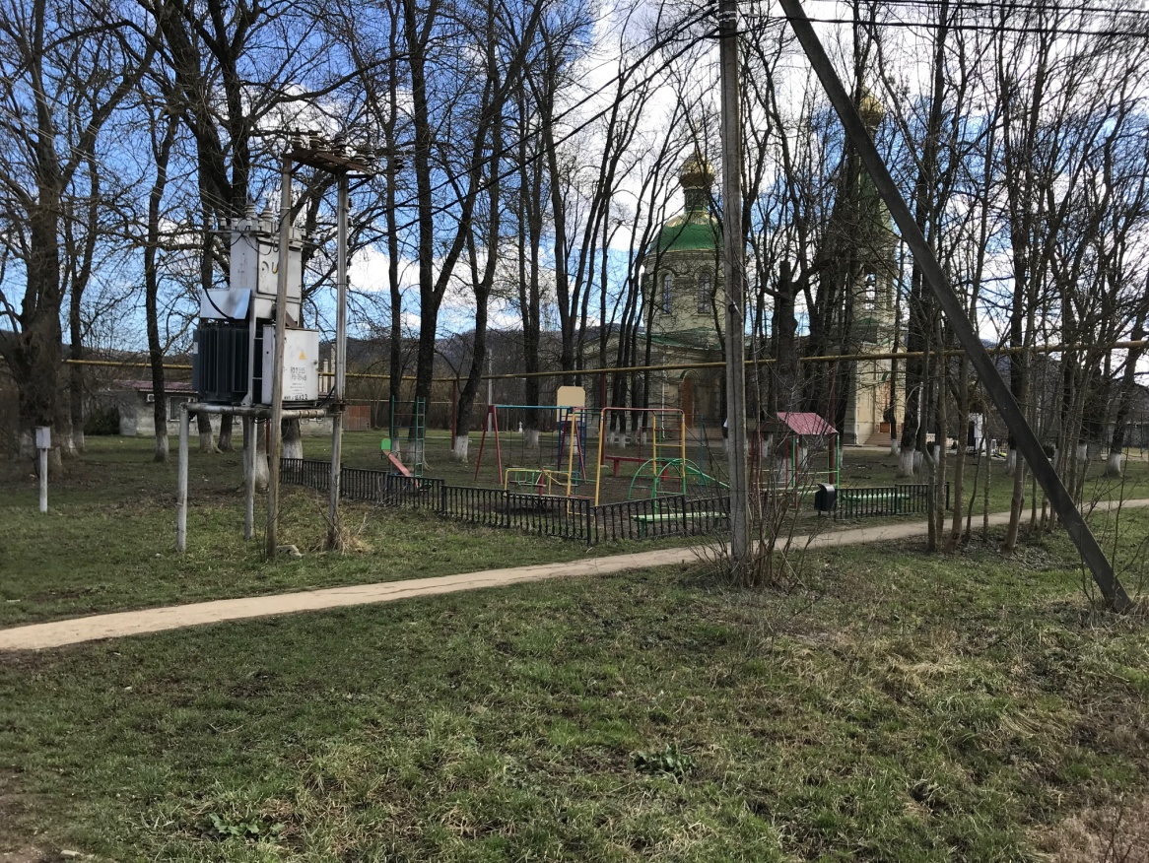

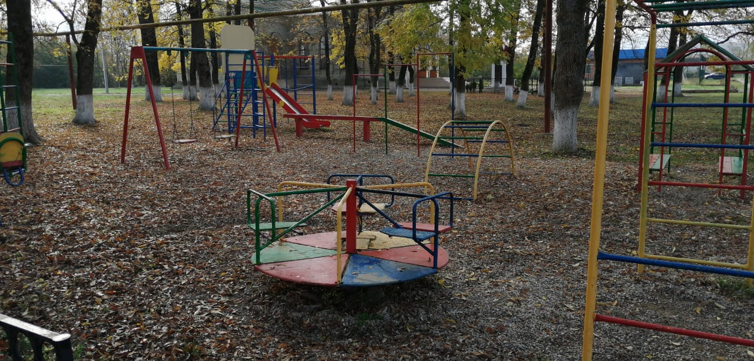

Инициативная группа выразили готовность участвовать в создании социального проекта. Люди готовы оказать помощь в посадке деревьев, кустарников, выращивании рассады цветочно-декоративных культур. Но мы понимаем, что одного волонтерского труда не достаточно. Необходимы еще и денежные средства на приобретение инвентаря, стройматериалов, саженцев деревьев, кустарников, дорожных покрытий и т. д.

Население ст-цы Ставропольской составляет 748 человека. В станице функционируют 1 детская игровая площадка, которая находится в плаченом состоянии, в станице отсутствуют места отдыха, а по опросам жителей станицы многим хотелось бы отдохнуть в ухоженном, специально оборудованном для этого месте.

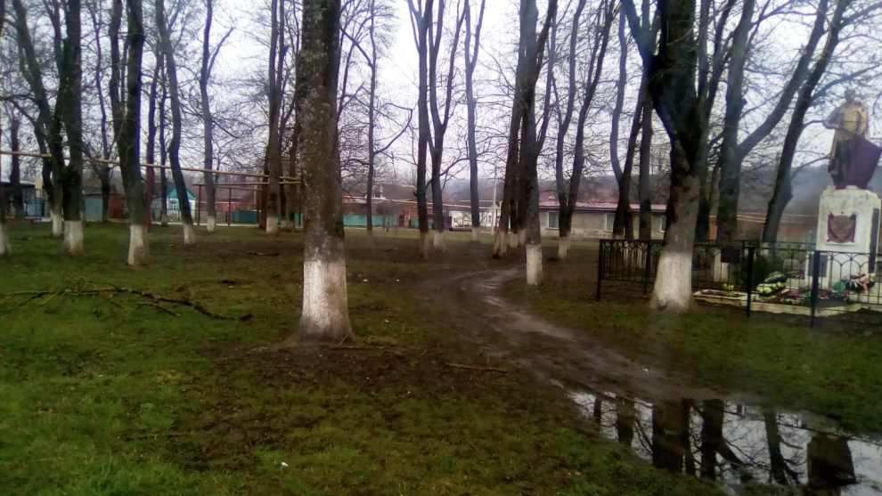

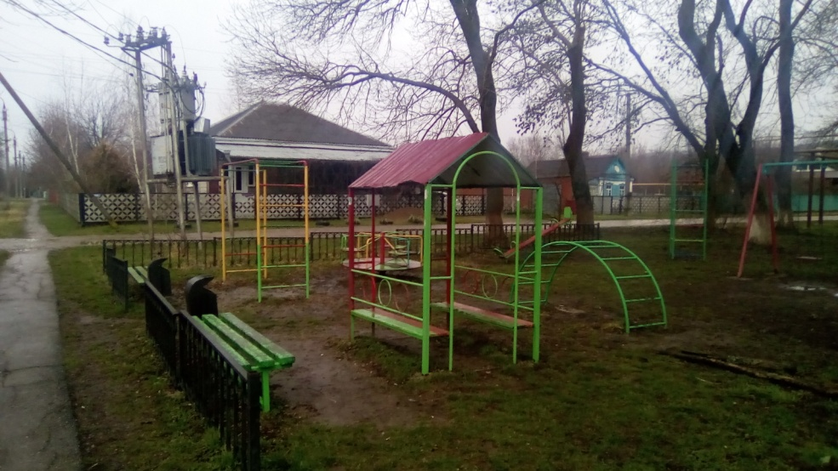

В 2020 году на детской площадке установлен новый детский игровой комплекс. Инициативной группой в 2019 году был проведен ремонт памятника регионального значения братской могилы воинов, погибших в годы ВОВ, который находится на территории сквера.

Общая площадь сквера – 2 529 кв. м.

Для детей дошкольного и младшего школьного возраста создать детскую спортивно-оздоровительную площадку, так же необходима установка нескольких уличных тренажеров для занятости подростков. Разрабатывая план, учтены мнения жителей села.

1. Для отдыха и для того, чтобы родители могли присматривать за детьми, вдоль центральных дорожек, по периметру танцплощадки(на которой можно устанавливать сцену для торжественных мероприятий), на детской оздоровительной площадке предлагается разместить ряд скамеек. Возле каждой скамейки поставить урну.
2. Для соединения всех зон парка выложить дорожки шириной 1 метр.

В результате реализации системных мероприятий будут получены следующие качественные изменения, несущие позитивный социальный эффект, а именно:

- повыситься уровень комфортности жизни населения ст. Ставропольской путем достижение качественного и количественного состояния зоны отдыха населения, соответствующих санитарно-гигиеническим, рекреационным и эстетическим функциям;

- повышение интереса жителей территории к участию в благоустройстве;

- достижение социально гарантированного минимума обеспеченности населения местами отдыха, как по площади озелененных территорий, так и по их доступности;

- приведение территории сквера в соответствие с современными требованиями к уровню благоустройства;

- улучшение экологической обстановки и оздоровление окружающей среды.

Благоустройство сквера и его озеленение в отдельно взятом сельском поселении не только повысит авторитет органов местного самоуправления у населения (вследствие повышения комфорта для проживающих в сельском поселении), но и позволит повысить уровень жизни каждого жителя этой территории. В целом, понимание необходимости проведения мероприятий по благоустройству в отдельно взятом сельском поселении совместно с жителями ведет к улучшению экологической обстановки всего района, укреплению здоровья его жителей. Оснащение места для культурного семейного отдыха, площадок для игр и занятия спортом приведет к уменьшению числа подростков, бесцельно проводящих свое свободное время.

«Красота спасет мир», - утверждали великие гуманисты. Воспитать красивую личность можно только тогда, когда вокруг нее все прекрасно. Человек чувствует себя комфортно, когда его окружают красивые аллеи, цветущие газоны и ярко оформленные клумбы цветов.

Руководитель

инициативной группы ___________ В.Н.Пищикова